
ASSOCIAZIONE "MARTIRI RICCIO"
CARDILE (SA)

ORGANIZZA

Matera e il beato silenzio della Murgia!
Itinerario guidato – SABATO 9 MAGGIO 2015
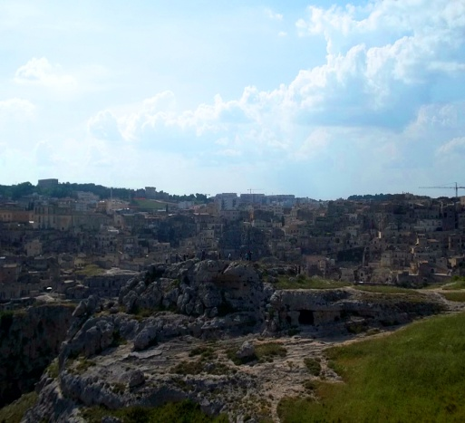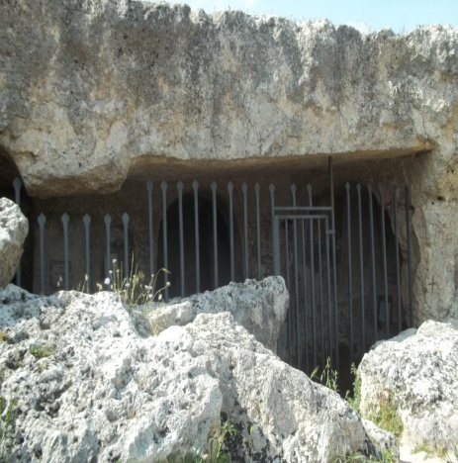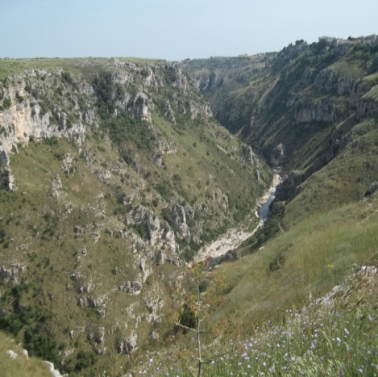
Programma
Mattinata [ 6,00 – 13,00]
- Partenza da Cardile presso i due imbocchi della variante alle ore 6,00.
- Incontro con la guida presso la Stazione centrale- parcheggio bus alle ore 9,30.
- Il percorso guidato si snoda da Piazza Vittorio Veneto, cuore nevralgico della città, vecchio piano cittadino e luogo in cui si svela una città nella città;
- Si prosegue verso San Giovanni Battista, gioiellino romanico ed esemplare unico di bellezza;
- Costeggiando fastosi Palazzi nobiliari e fermando brevemente lo sguardo sulla cinquecentesca Piazza del Sedile, raggiungeremo la Cattedrale romanica, arroccata sulla Civita, in tutta la sua monumentale magnificenza;
- Vicoli e vicinati, ci aprono lo scenario murgico che silente guarda verso il Sasso Caveoso. Qui sosteremo nella chiesa di San Pietro Caveoso e nell’omonima Piazzetta;
- Visita delle Chiese rupestri e della Casa - grotta tipicamente arredata;
- Risalita!
[ Pausa pranzo a sacco o presso ristorante]
Pomeriggio [ ore 15,00 – 18,00 ]
- Incontro con la guida e partenza per Murgia Timone (5 Km da Matera) zona ricca di testimonianze umane, interessantissimo scrigno naturalistico e faunistico. E’ un itinerario che ci permetterà di indagare tra le bellezze del paesaggio rupestre materano, passando attraverso il carisma dei monaci italo-greci. Contempleremo il panorama leggendario della Murgia con i suoi silenti eremi, il sistema di approvvigionamento idrico e i Sassi;
- Visita, dall’esterno, di alcune chiese rupestri a portata d’uomo Madonna delle Tre Porte e Sant’Agnese;
- Rientro a Matera e saluti!
Prezzi:
La gita comprende pullman "Gran Turismo", guida, pranzo a sacco e ingressi. Il prezzo è di 25 € a persona. Per chi volesse pranzare in ristorante è prevista una somma aggiuntiva di 15 € (menù turistico) per un prezzo complessivo di 40 €. Per info e prenotazioni rivolgersi a Carmine Rizzo (cell. 3493223893) entro e non oltre il 20 aprile 2015.

Cardile, 22 Febbraio 2015 Il Direttivo

